高一（8）班、（9）班车工实习计划
一、指导思想
1、以国家职业标准为依据，培养合格的初、中级技能人才。
2、坚持理论与实践相结合，突出职业技能训练，注重对学生分析问题、解决问题能力的培养。
3、紧密结合行业、企业生产实际需要，注意学生素质的全面提高。
二、培养目标
1、培养学生热爱本工种，增强安全生产和质量意识，具有良好的职业道德。
2、培养学生全面牢固地掌握本工种的基本操作技能、技巧。
（1）能够完成本工种中级技术等级工作的技术操作。
（2）能熟练使用、调整和维护保养本工种的主要设备，正确使用工、夹、量、刃具。
三、实习目的
1、车削加工是切削加工中最常用的一种方法，通过实习使学生初步了解车床的基本结构，对车削加工常见的加工方法和工艺特点有一定的了解。
2、了解车削加工的基本知识，车削加工的工艺特点及加工范围。
3、了解零件加工精度，切削用量与加工经济性的相互关系。
4、了解车床的型号与种类，掌握卧式车床名称、主要组成部分及其作用。
5、掌握外圆、端面、切槽和切断、圆锥、内孔及外三角螺纹的加工方法，并能按实习件图纸的技术要求正确合理的选择工、夹、量具，制定简单的车削加工顺序，达到中级工考核要求。
四、实习要求
1、实习前先学习实习要求和相关实验室的规章制度。
2、遵守作息时间，有事请假要向实习指导教师说明。对于迟到、早退的除批评教育外，情节严重的要作出书面检查或公开检讨。对于无故缺席的中止其实习，交学生科处理。
3、严格执行规章制度，注意实习安全。不经指导教师允许不行打开电器开关。严禁戴手套、敞衣进行操作。
4、爱护设备，工具、量具、刀具要轻拿轻放，保持清洁，损坏要照价赔偿
5、不在实习场地到处乱跑，不乱拿他人工位上的物品。操作时应集中精力，坚守岗位，不准擅自把自己的工作交给他人，不准打闹和做与实习无关的事。
6、操作中的铁屑不许用嘴吹，手擦，应用铁钩和毛刷清除。
7、保持实习场地的整洁卫生，每天实习结束时要把实习工具摆放在指定位置，要有专人打扫卫生。
五、班级实习时间安排
每周一下午第5、6节课和每周四下午第5、6节课。
六、授课教师和指导教师
授课教师：张磊、邵金林 指导教师：张宁、徐建英
七、教学设备
CA6140普通车床

普通车床安全操作规程
一、安全操作基本注意事项
1 、操作前要紧身防护服，袖口扣紧，上衣下摆不能敞开，严禁戴手套，不得在开动的机床旁穿、脱换衣服，或围布于身上，防止机器绞伤。必须戴好安全帽，辫子应放入帽内，不得穿裙子、拖鞋。要戴好防护镜，以防铁屑飞溅伤眼。
2 、车床开动前，必须按照安全操作的要求，正确穿戴好劳动保护用品，必须认真仔细检查机床各部件和防护装置是否完好，安全可靠，加油润滑机床，并作低速空载运行 2-3 分钟，检查机床运转是否正常。
二、工作前的准备工作
l 、机床工作开始工作前要有预热，认真检查润滑系统工作是否正常（润滑油是否充足，冷却液是否充足），如机床长时间未开动，先采用手动方式向各部分供油润滑；
2 、使用的刀具应与机床允许的规格相符，有严重破损的刀具要及时更换；
3 、调整刀具所用工具不要遗忘在机床内；
4 、大尺寸轴类零件的中心孔是否合适，中心孔如太小，工作中易发生危险；
5 、检查卡盘夹紧工作的状态；
6 、装卸卡盘和重工件时 , 导轨上面要垫好木板或胶皮。
三、工作过程中的安全注意事项
1 、机床运转时，严禁戴手套操作；严禁用手触摸机床的旋转部分，严禁在车床运转中隔着车床传送物件。装卸工件，安装刀具，加油以及打扫切屑，均应停车进行。清除铁屑应用刷子或钩子，禁止用手清理。严禁非工作人员操作机床。
2 、机床运转时，不准测量工件，不准用手去刹转动的卡盘；用砂纸时，应放在锉刀上，严禁戴手套用砂纸操作，磨破的砂纸不准使用，不准使用无柄锉刀，不得用正反车电闸作刹车，应经中间刹车过程。
3 、加工工件按机床技术要求选择切削用量，以免机床过载造成意外事故。
4 、加工切削时，停车时应将刀退出。切削长轴类须使用中心架，防止工件弯曲变形伤人；伸入床头的棒料长度不超过床头立轴之外，并慢车加工，伸出时应注意防护。
5 、高速切削时，应有防护罩，工件、工具的固定要牢固，当铁屑飞溅严重时，应在机床周围安装挡板使之与操作区隔离。
6 、机床运转时，操作者不能离开机床，发观机床运转不正常时，应立即停车，请维修工检查修理。当突然停电时，要立即关闭机床，并将刀具退出工作部位。
7 、工作时必须侧身站在操作位置，禁止身体正面对着转动的工件。
8 、车床运转不正常、有异声或异常现象，轴承温度过高，要立即停车，报告指导老师。
四、工作完成后的注意事项
l 、清除切屑、擦拭机床，使机床与环境保持清洁状态。
2 、注意检查或更换磨损坏了的机床导轨上的油察板。
3 、检查润滑油、冷却液的状态，及时添加或更换。
4 、依次关掉机床的电源和总电源。
5 、打扫现场卫生，填写设备使用记录。
五、开车前的检查
根据机床润滑图表加注合适的润滑油脂。检查各部电气设施、手柄、传动部位、防护、限位装置齐全、可靠、灵活。各档应在零位，皮带松紧应符合要求。床面上准直接存放金属物件，以免损坏床面。被加工的工件无泥砂，防止泥砂掉入拖板内磨坏导轨。未夹工件前必须进行空车试运转，确认一切正常后，方能装上工件。
六、普通车床操作程序
上好工件，先起动润滑油泵，使油压达到机床的规定，方可开动。调整交换齿轮架、调挂轮时，必须切断电源，调好后所有螺栓必须紧固，扳手应及时取下，并脱开工件试运转。装卸工件后，应立即取下卡盘扳手和工件的浮动物件。机床的尾架、摇柄等按加工需要调整到适当位置，并紧固或夹紧。工件、刀具、夹具必须装卡牢固，浮动力具必须将引刀部份伸入工件，方可启动机床。使用中心架或跟刀架时，必须调好中心，并有良好的润滑和支承触面。加工长料时，主轴后面伸出的部份上宜过大，若过长应装上托料架，并挂危险标记。进刀时，刀要缓慢接近工件，避免碰击；拖板来回的速度要均匀。换刀时，刀具与工件必须保持适当距离。切削车刀必须紧固，车刀伸出长段一般上超过刀厚度的2.5倍。加工偏心件时，必须有适当的配重，使卡盘重心平衡，车速要适当。卡盘卡超出机身以外的工件，必须有防护措施。对刀调整必须缓慢，当刀尖离工件加工部位40～60 毫米时，应改用手动或工作进给，上准快速进给直接吃刀。用锉刀打光工件时，应将刀架退至安全位置，操作者应面向卡盘，右手在前，左手在后。表面有键槽、方孔的工件禁止用锉刀加工。用砂布打光工件的同时，操作者按上述规定的姿势，两手拉着砂布两头进行打光。禁止用手指夹持砂布打磨内孔。自动走刀时，应将小刀架调到与底座平齐，以防底座碰到卡盘。切断大、重工件或材料时，应留有足够的加工余量。
七、停车操作
切断电源，卸下工件。各部手柄打倒零位，清点工器具、打扫清洁。检查各部保护装置的情况。

车工实习计划
实习项目 | 课时分配 | 实习内容
1.理论教学  1.1车工实训室管理制度  1.2车工文明实习条例  1.3车工安全操作规程 | 6课时 | 1.3讲解车工安全操作规程及注意事项
2.车床的日常维护和保养 | 2课时 | 2.1讲解和示范车床的日常维护和保养及注意事项
3. 熟悉设备、清理实习场地 | 4课时 | 3.1车工常用的设备（不同型号的车床）  3.2空车运转熟悉车床的操作  3.3车工常用的测量工具
4.车端面和外圆（阶梯轴的车削）  4.1演示  4.2学生操作  4.3验收及考核、清理实习场地 | 12课时 | 4.1.1演示车刀的安装和工件的装夹  4.1.2演示端面和外圆的车削及其测量工具的使用方法  4.2.学生进行车削操作  4.3.根据图纸检验评定成绩
5.车槽和切断  5.1演示  5.2学生操作  5.3验收及考核、清理实习场地 | 8课时 | 5.1.1演示车刀的安装  5.1.2演示车槽的操作  5.1.3演示切断的方法  5.1.4演示槽宽和槽深的测量方法  5.2.空车运转熟悉车床的操作  5.3根据图纸，学生进行车槽和切断操作  5.4根据结果检验评定成绩
6.车锥  6.1演示  6.2学生操作  6.3验收及考核、清理实习场地 | 8课时 | 6.1演示车锥的基本操作方法  6.2学生进行车锥的基本操作  6.3检验评定成绩
7.车孔  7.1演示  7.2学生操作  7.3验收及考核、清理实习场地 | 10课时 | 7.1.1演示车孔的基本操作方法  7.1.2演示车孔刀的刃磨方法  7.1.3介绍孔的检验方法  7.2学生进行刮削操作  7.3检验评定成绩
8.车外三角螺纹  8.1演示  8.2学生操作  8.3验收及考核、清理实习场地 | 10课时 | 8.1.1演示螺纹刀的安装方法  8.1.2演示车螺纹基本操作方法  8.2学生进行车外螺纹的基本操作  8.3检验评定成绩
9、综合练习 | 20课时 | 9.1指导教师分析加工工艺  9.2指导教师演示或者指导学生完成零件的加工  8.3检验评定成绩

车工技能训练图纸
外圆车削 （一）
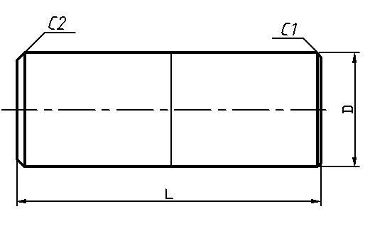

要求：车削一定要在熟悉车床之后进行并首先会刃磨外圆车刀。

 | D | L | Ra
1 | Ø28 — 0 0.10 | 60±0.50 | 6.3
2 | Ø33 — 0 0.10 | 60±0.30 | 3.2

序号 | 质检内容 | 配分 | 评分标准
1 | 外圆公差 | 30 | 超0.02扣5分
2 | 外圆RX6.3 | 20 | 降一级扣10分
3 | 长度公差 | 10 | 超差不得分
4 | 倒角 二处 | 5×2 | 不合格不得分
5 | 平端面 二处 | 5×2 | 不合格不得分
6 | 接刀痕 | 5 | 接刀痕大扣分
7 | 工件完整 | 5 | 不完整扣分
8 | 安全文明操作 | 10 | 违章扣分

材料 | 毛坯 | 时间
尼龙棒 | Ø35x70

阶台车削 （二）

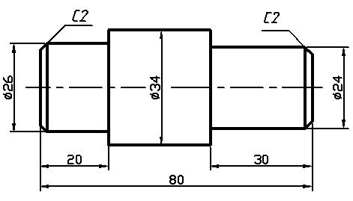

序号 | 质检内容 | 配分 | 评分标准
1 | 外圆公差 三处 | 10x3 | 超0.01扣2分
2 | 外圆Ra3.2 三处 | 6x3 | 降一级扣3分
3 | 长度公差 三处 | 4x3 | 超差不得分
4 | 倒角 二处 | 3x2 | 不合格不得分
5 | 平端面 二处 | 4x2 | 不合格不得分
6 | 清角去锐边 四处 | 2x4 | 不合格不得分
7 | 工件完整 | 5 | 不完整扣分
8 | 安全操作 | 10 | 违章扣分

材料 | 毛坯 | 时间
尼龙棒 | Ø35x90

多阶台车削 （三）

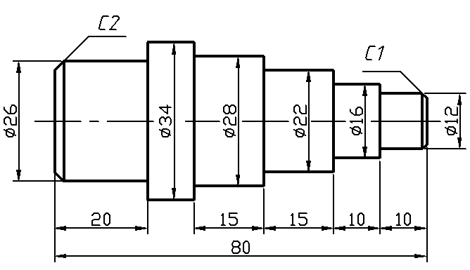

序号 | 质检内容 | 配分 | 评分标准
1 | 外圆公差 六处 | 5x6 | 超0.01扣2分，超0.02不得分
2 | 外圆Ra3.2 六处 | 3x6 | 降一级扣2分
3 | 长度公差 六处 | 3x6 | 超差不得分
4 | 倒角 二处 | 2x2 | 不合格不得分
5 | 清角去锐边 十处 | 10 | 不合格不得分
6 | 平端面 二处 | 2x2 | 不合格不得分
7 | 工件外观 | 6 | 不完整扣分
8 | 安全文明操作 | 10 | 违章扣分

材料 | 毛坯 | 时间
尼龙棒 | Ø35x90

一夹一顶车削（四）
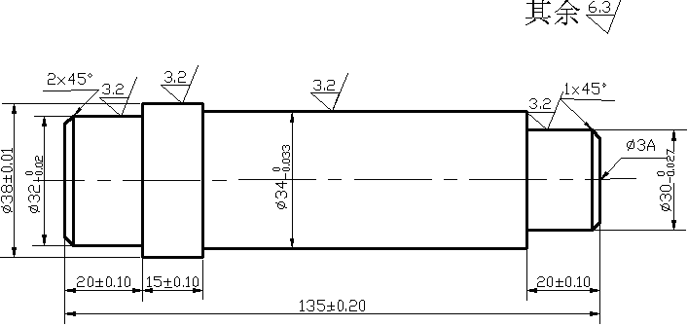

序号 | 质检内容 | 配分 | 评分标准
1 | 外圆公差 四处 | 8x4 | 超0.01扣2分，超0.02不得分
2 | 外圆Ra3.2 四处 | 4x4 | 降一级扣2分
3 | 长度公差 四处 | 3x4 | 超差不得分
4 | 倒角 二处 | 3x2 | 不合格不得分
5 | 清角 二处 | 2x3 | 不合格不得分
6 | 平端面 二处 | 3x2 | 不合格不得分
7 | 中心孔 | 5 | 不合格不得分
8 | 工件外观 | 7 | 不完整扣分
9 | 安全文明操作 | 10 | 违章扣分

要求：会正确使用Ａ.Ｂ型中心钻。会使用活顶尖
材料 | 毛坯 | 时间
尼龙棒 | Ø35x140

矩形槽车削（五）
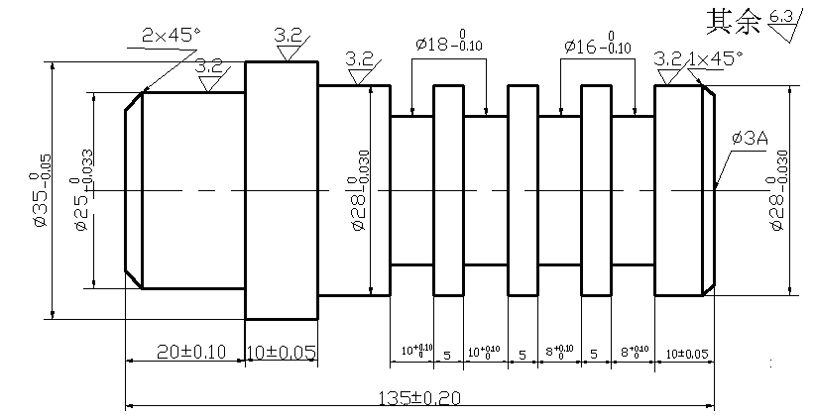

序号 | 质检内容 | 配分 | 评分标准
1 | 外圆公差 四处 | 6x4 | 超0.01扣2分，超0.02不得分
2 | 外圆Ra3.2 四处 | 3x４ | 降一级扣2分
３ | 外沟槽 四处 | 6x4 | 超差槽壁不直扣分
４ | 长度公差 四处 | 3x4 | 超差不得分
５ | 倒角 二处 | 2x2 | 不合格不得分
６ | 清角去锐边 | 5 | 一处不合格扣０.５分
７ | 平端面 二处 | 2x2 | 不合格不得分
８ | 中心孔 | 2 | 不合格不得分
９ | 工件外观 | 5 | 不完整扣分
１０ | 安全文明操作 | 7 | 违章扣分
要求：会刃磨槽刀及切断刀。
材料 | 毛坯 | 时间
尼龙棒 | Ø35x140

锥体车削 （六）

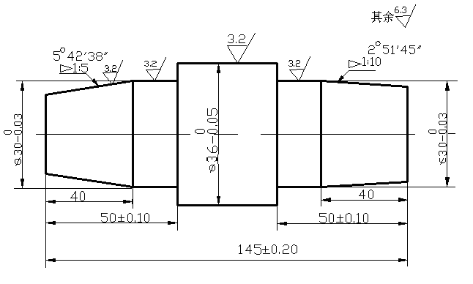

序号 | 质检内容 | 配分 | 评分标准
1 | 外圆公差 三处 | 8x3 | 超0.01扣2分，超0.02不得分
2 | 外圆Ra3.2 三处 | 4x3 | 降一级扣2分
3 | 锥体 二处 | 10x2 | 超1´扣2分
4 | 锥体 Ra3.2 二处 | 5x2 | 降一级扣3分
5 | 长度公差 三处 | 3x3 | 超差不得分
6 | 清角去锐边 六处 | 6 | 一处不合格扣1分
7 | 平端面 二处 | 2x2 | 不合格不得分
8 | 工件完整 | 5 | 不完整扣分
9 | 安全文明操作 | 10 | 违章扣分

要求：了解掌握锥体检测的方法
材料 | 毛坯 | 时间
尼龙棒 | Ø35x150

综合件车削 （七）

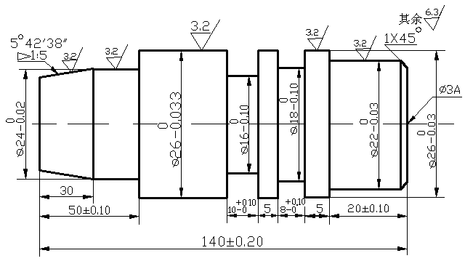

序号 | 质检内容 | 配分 | 评分标准
1 | 外圆公差 四处 | 6x4 | 超0.01扣2分，超0.02不得分
2 | 外圆 Ra3.2 四处 | 4x4 | 降一级扣2分
3 | 沟槽 二处 | 8x2 | 超差槽壁不直扣分
4 | 锥体 Ra3.2 二处 | 10/5 | 超1´扣2分,降一级扣2分
5 | 长度公差 三处 | 3x3 | 超差不得分
6 | 倒角 1x45° | 2 | 不合格不得分
7 | 清角去锐边 三处 | 0.5x8 | 不合格不得分
8 | 平端面 二处 | 2x2 | 不合格不得分
9 | 中心孔 | 2 | 不合格不得分
10 | 工件完整 | 4 | 不完整扣分
11 | 安全文明操作 | 4 | 违章扣分

材料 | 毛坯 | 时间
尼龙棒 | Ø35x150

平底孔及台阶孔车削 （八）

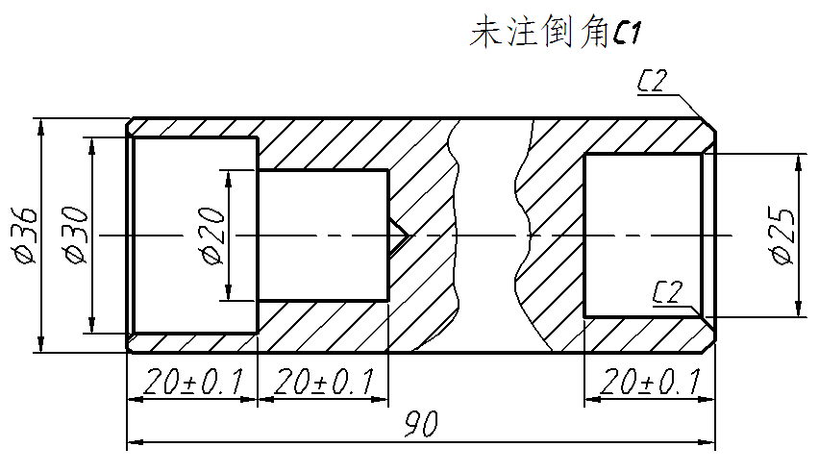

序号 | 质检内容 | 配分 | 评分标准
1 | 外圆公差 一处 | 10 | 超0.01扣2分超0.02不得分
2 | 外圆 Ra1.6 一处 | 10 | 降一级扣2分
3 | 内孔 三处 | 10x3 | 超差槽壁不直扣分
4 | 长度公差 三处 | 3x3 | 超差不得分
5 | 倒角 | 3x4 | 不合格不得分
6 | 清角去锐边 五处 | 1x5 | 不合格不得分
7 | 工件完整 | 10 | 不完整扣分
8 | 安全文明操作 | 10 | 违章扣分
材料 | 毛坯 | 时间
尼龙棒 | Ø35x100

要求：1.会刃磨盲孔车刀

2.会使用内径百分表
3.会使用塞规

通孔及内糟车削 （九）
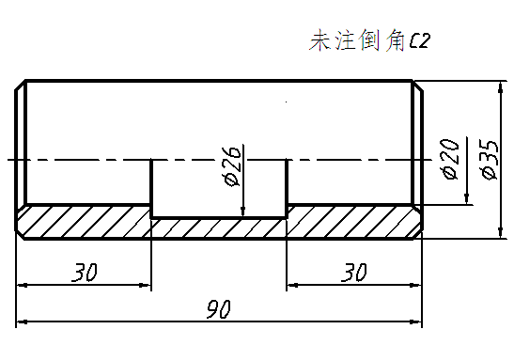

序号 | 质检内容 | 配分 | 评分标准
1 | 外圆公差 一处 | 10 | 超0.01扣2分超0.02不得分
2 | 外圆 Ra1.6 一处 | 15 | 降一级扣2分
3 | 内孔 三处 | 9x3 | 超差槽壁不直扣分
4 | 长度公差 三处 | 3x3 | 超差不得分
5 | 倒角 | 3x2 | 不合格不得分
6 | 清角去锐边 五处 | 2x5 | 不合格不得分
7 | 工件完整 | 10 | 不完整扣分
8 | 安全文明操作 | 10 | 违章扣分

要求：1会刃磨内三角螺纹刀
材料 | 毛坯 | 时间
尼龙棒 | Ø35x100
2会三角螺纹配合
3此件保留
低速车削三角形内螺纹（十）
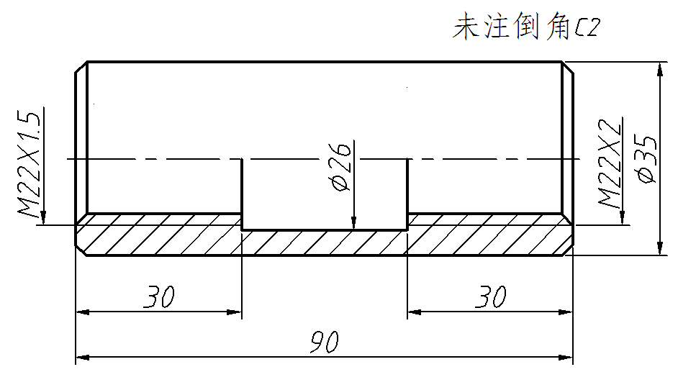

序号 | 质检内容 | 配分 | 评分标准
1 | 外圆公差 一处 | 6x3 | 超0.01扣2分超0.02不得分
2 | 外圆 Ra1.6 一处 | 15 | 降一级扣2分
3 | 三角螺纹Ra3.2 二处 | 16/8 | 超差乱牙扣分降一级扣2分
4 | 内孔 三处 | 10x3 | 超差槽壁不直扣分
5 | 长度公差 三处 | 2x3 | 超差不得分
6 | 倒角 | 3x2 | 不合格不得分
7 | 清角去锐边 五处 | 2x5 | 不合格不得分
8 | 工件完整 | 10 | 不完整扣分
9 | 安全文明操作 | 10 | 违章扣分

材料 | 毛坯 | 时间
尼龙棒 | Ø35x100

要求：1会刃磨内三角螺纹刀
2会三角螺纹配合
3此件保留

三角形外螺纹车削 (十一)
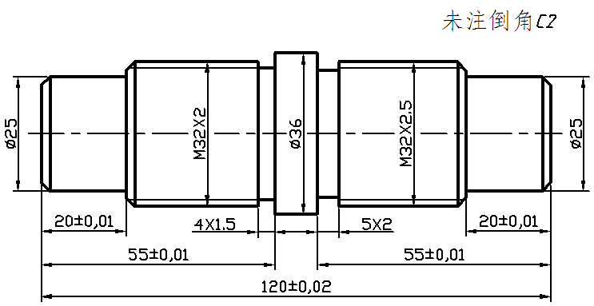
序号 | 质检内容 | 配分 | 评分标准
1 | 外圆公差 三处 | 5x3 | 超0.01扣2分
2 | 外圆 Ra3.2 三处 | 3x3 | 降一级扣2分
3 | 三角螺纹 二处 | 10x2 | 超差乱牙牙型不正扣分
4 | 螺纹 Ra3.2 二处 | 6x2 | 降一级扣3分
5 | 长度公差 五处 | 2x5 | 超差不得分
6 | 倒角 四处 | 2x4 | 不合格不得分
7 | 清角去锐边 六处 | 1x4 | 不合格不得分
8 | 退刀槽 二处 | 4x2 | 不合格不得分
9 | 中心孔 二处 | 2x2 | 不合格不得分
10 | 工件完整 | 5 | 不完整扣分
11 | 安全文明操作 | 5 | 违章扣分
大径d=D与公称直径相同
中径d2=D2=d-0.6495P
牙型高度
h1=0.5413P
螺纹小径
D1=D1=d-1.0825P

材料 | 毛坯 | 时间
尼龙棒 | Ø35x130

要求:
- 必须会刃磨三角螺纹车刀.
- 会测量三角形外螺纹.
- 此件留作下一课题

车无退刀槽螺纹（十二）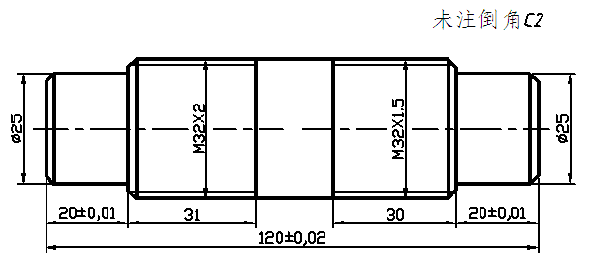
序号 | 质检内容 | 配分 | 评分标准
1 | 外圆公差 三处 | 5x3 | 超0.01扣2分
2 | 外圆 Ra3.2 三处 | 3x3 | 降一级扣3分
3 | 三角螺纹 二处 | 14x2 | 超差乱牙牙不正扣分
4 | 螺纹 Ra3.2 二处 | 7x2 | 降一级扣4分
5 | 螺纹长度 二处 | 4x2 | 超差不得分
6 | 长度公差 五处 | 2x3 | 超差不得分
7 | 倒角 四处 | 2x4 | 不合格不得分
8 | 清角 二处 | 1x2 | 不合格不得分
9 | 工件完整 | 5 | 不完整扣分
10 | 安全文明操作 | 5 | 违章扣分

要求: 熟记M6-M24普通螺纹的螺距

材料 | 毛坯 | 时间
尼龙棒 | Ø35x130

左旋螺纹车削 (十三)

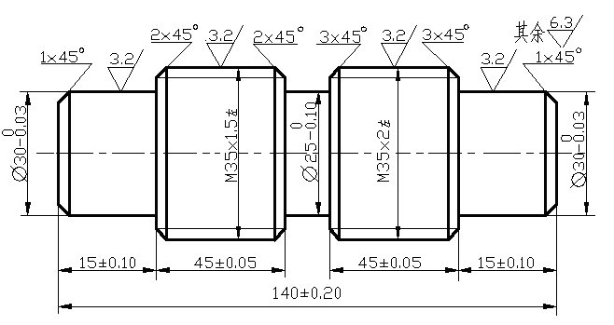

序号 | 质检内容 | 配分 | 评分标准
1 | 外圆公差 二处 | 6x2 | 超0.01扣2分
2 | 外圆 Ra3.2 二处 | 4x2 | 降一级扣3分
3 | 三角螺纹 二处 | 12x2 | 超差乱牙牙不正扣分
4 | 螺纹 Ra3.2 二处 | 6x2 | 降一级扣3分
5 | 螺纹长度 二处 | 4x2 | 超差不得分
6 | 长度公差 五处 | 3x3 | 超差不得分
7 | 倒角 四处 | 2x6 | 不合格不得分
8 | 清角 二处 | 1x2 | 不合格不得分
9 | 沟槽 | 3 | 超差不得分
10 | 工件完整 | 5 | 不完整扣分
11 | 安全文明操作 | 5 | 违章扣分

要求:不可用高速车削
材料 | 毛坯 | 时间
尼龙棒 | Ø35x150

综合件车削 （十四）

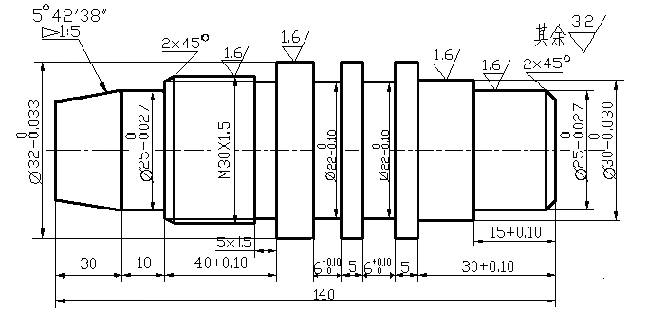

序号 | 质检内容 | 配分 | 评分标准
1 | 外圆公差 三处 | 6x3 | 超0.01扣2分超0.02不得分
2 | 外圆 Ra1.6 三处 | 3x3 | 降一级扣2分
3 | 三角螺纹Ra3.2 二处 | 8/4 | 超差乱牙扣分降一级扣2分
4 | 圆弧 Ra3.2 二处 | 12/6 | 样板检测间隙大扣分
5 | 沟槽 二处 | 8x2 | 超差槽壁不直扣分
6 | 退刀槽 | 2 | 不合格不得分
7 | 长度公差 三处 | 2x3 | 超差不得分
8 | 倒角 | 2x2 | 不合格不得分
9 | 清角去锐边 五处 | 1x5 | 不合格不得分
10 | 工件完整 | 5 | 不完整扣分
11 | 安全文明操作 | 5 | 违章扣分

材料 | 毛坯 | 时间
尼龙棒 | Ø35x140

中级工零件加工顺序

工序 | 工序名称 | 加工要求 | 工具、量具、辅具
1 | 车端面 | 断面要平整，确定轴向基准 | 游标卡尺
2 | 车直径大的外圆 | 要达到图纸尺寸精度要求 | 游标卡尺千分尺
3 | 车直径小的外圆 | 要达到图纸尺寸精度要求 | 游标卡尺千分尺
4 | 车槽 | 保证槽宽、槽深，保证槽底和槽壁的垂直度 | 游标卡尺和千分尺
5 | 车三角螺纹 | 螺纹表面不能太粗糙 | 通规和止规
6 | 车锥 | 尺寸精度摇达到图纸要求 | 万能角度尺
7 | 车孔 | 确保尺寸在公差范围内 | 内径千分尺、内经百分表
8 | 切断 | 把加工好的零件切下来

车工实习耗材（尼龙棒）预算

图序 | 实训内容 | 所需耗材
 | 端面车削 | Ø35x10
1 | 外圆车削 （一） | Ø35x70
2 | 阶台车削 （二） | Ø35x90
3 | 多阶台车削 （三） | Ø35x90
4 | 一夹一顶车削（四） | Ø35x140
5 | 矩形槽车削（五） | Ø35x140
6 | 锥体车削 （六） | Ø35x150
7 | 综合件车削 （七） | Ø35x150
8 | 平底孔及台阶孔车削 （八） | Ø35x100
9 | 通孔及内糟车削 （九） | Ø35x100
10 | 低速车削三角形内螺纹（十） | Ø35x100
11 | 三角形外螺纹车削 (十一) | Ø35x130
12 | 车无退刀槽螺纹（十二） | Ø35x130
13 | 左旋螺纹车削 (十三) | Ø35x150
14 | 综合件车削 （十四） | Ø35x140
小计：
所需尼龙棒直径为：Ø35
每个学生所需尼龙棒长度为：1690mm
高一年级8班、9班数控技术专业共83位同学，所需直径Ø35的尼龙棒长度为140.27m。

制作人：邵金林

2013年10月10日

